Описание проводимых акций по программе «Уроки здоровья»
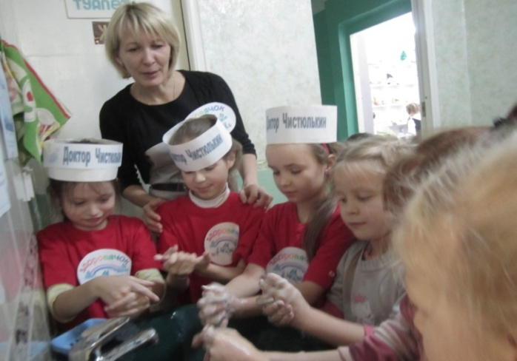
1. «Пост – чистые руки!»
I вариант: Обучающимся объединения дается задание не только самим тщательно мыть руки перед посещением столовой, но в течение недели следить, чтобы это делали ученики первых классов (по три человека к определенному времени приходят к умывальникам столовой и помогают ребятам первого класса мыть руки). Через неделю ребята рассказывают о проведенном мероприятии. Для проведения акции руководитель объединения договаривается с классным руководителем ребят. Необходимо использовать атрибутику для «постовых» - эмблему и повязку на плечо.

II вариант: Обучающимся объединения дается задание в течение недели следить, чтобы ученики первых классов посещающие объединения «Изостудия» и «Народная игрушка» (работа с глиной) тщательно мыли руки после занятий. Руководитель объединения помогает «постовым». Необходимо также использовать атрибутику.

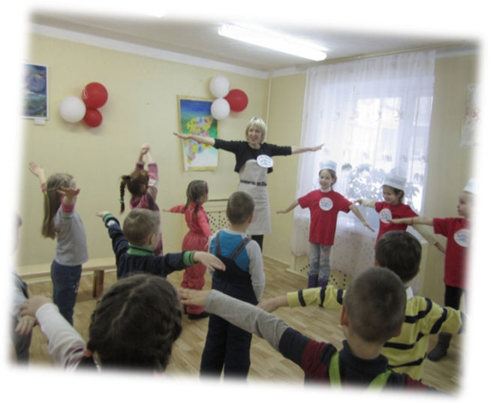
2. «На зарядку становись!»
Обучающиеся по три человека с педагогом приходят в начальный классы СОШ и объединения ЦДОД и проводят зарядку, (комплекс упражнений выбирают заранее). Необходимо заранее договориться с учителями СОШ и педагогами ЦДОД о времени проведения зарядки.

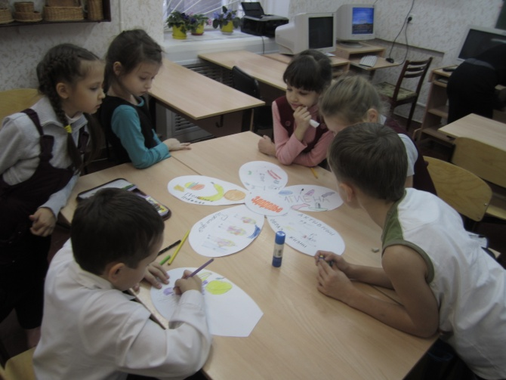
3. «Ромашка здоровья в подарок для первоклашек!»

Обучающиеся в группах изготавливают «Ромашки здоровья», содержащие информацию о составляющих ЗОЖ (4 шт.) и дарят в каждый первый класс СОШ по «ромашке».

4. «Обращение к водителям»
Педагог с обучающимися готовит свод обращений к водителю, распечатывают 50-100 памяток и раздают автомобилистам двора, приходящим в ЦДОД родителям.
Памятка содержит обращение непосредственно ребенка, например: «Здравствуй, уважаемый водитель! У вас очень тяжелая работа, ведь в дождь и снег вы не расстаетесь со своей машиной, в холод и жару вы ремонтируете её. Я хочу, чтобы вы перестали быстро ездить и соблюдали правила дорожного движения. Желаю вам, чтобы каждая ваша поездка обходилась без аварий. Чтобы на проезжей части встречались вам только грамотные и аккуратные пешеходы

5. «Здоровая улыбка!»
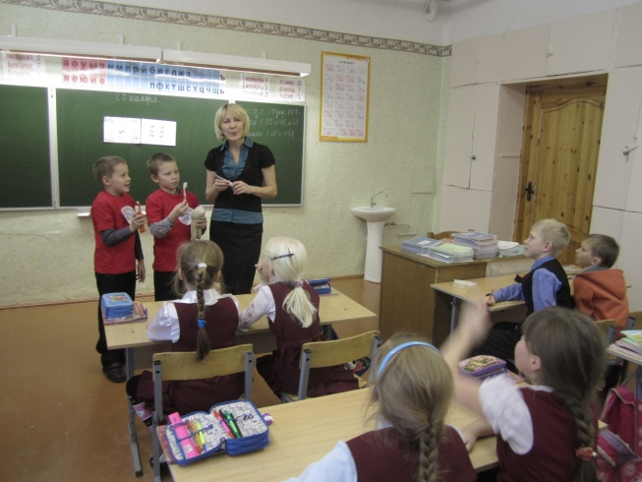
Обучающиеся по три человека с педагогом приходят в первые классы СОШ и объединения ЦДОД и проводят инструктаж по правильному уходу за полостью рта, чистке зубов, раздают памятки с рисунками. Необходимо заранее договориться с учителями СОШ и педагогами ЦДОД о времени проведения мероприятия.

